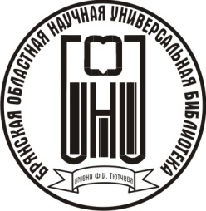

Государственное бюджетное учреждение культуры
«Брянская областная научная универсальная библиотека
им. Ф. И. Тютчева»

пл. К. Маркса, 5, г. Брянск, 241050
Тел. (4832) 66-36-50, факс (4832) 74-29-76,
e-mail: director@libryansk.ru, http://www.libryansk.ru
ОКПО 02180377; ОГРН 1033265008677;
ИНН/КПП 3201004699/325701001
Филиал «Брянская областная детская библиотека»
ул. Костычева, д. 64, г. Брянск, 241037 тел.-факс (4832) 75-10-38 e-mail: brolib32@mail.ru
ОКПО 02180377; ОГРН 1033265008677; ИНН/КПП 3201004699/325701001

01.02.2021 г. № б/н

Уважаемые коллеги!

17 февраля 2021 года исполняется 115 лет со дня рождения русской советской детской поэтессы, писательницы Агнии Львовны Барто.
В день юбилея Брянская областная детская библиотека объявляет Флешмоб для самых маленьких #СостихамиЯРАСТУ, направленный на популяризацию творчества Агнии Барто, формирование интереса к книге и чтению с раннего возраста, развитие творческих и коммуникативных способностей у детей.
Для участия в Флешмобе необходимо заполнить регистрационную форму участника (Приложение 2), сделать видеозапись чтения любимого стихотворения Агнии Барто и выслать регистрационную форму участника и видеоролик на адрес Организатора: brolib32@mail.ru с пометкой «Барто».
Приглашаем Вас принять участие во Флешмобе. Подробная информация об условиях участия в Положении (Приложение 1), а также на сайте Брянской областной детской библиотеки.

Справки по телефонам: (4832) 75-09-90, 75-10-38, 75-09-81

Заместитель директора
по работе с детьми
ГБУК «БОНУБ им. Ф.И. Тютчева Е.М. Зезека

